公务员面试网上缴费说明

根据财政部门加强现金管理的要求，2016年我市公务员面试考务费采取网上缴费的形式，考生可任选以下方法进行缴费：
方法一：登陆个人工商银行网上银行,依次点击“缴费站”-“我要缴费”-“德州市招录人员面试报名费”，点击“缴费”进入下一页面，输入考生身份证号，点击“查询”，核对缴费信息点击缴费，支持工行借记卡、贷记卡，网银支付和工银e支付，验签后缴费成功。

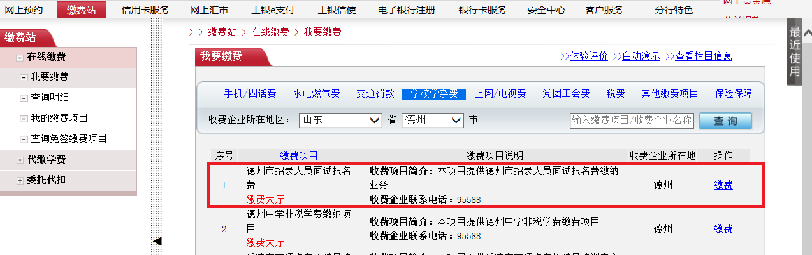
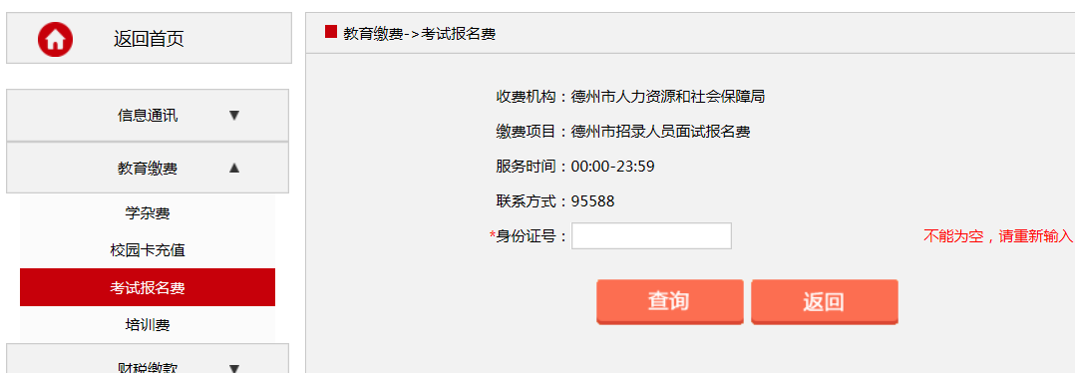

方法二：登录工商银行首页，选择“ 工银e缴费”，进入缴费大厅，点击右上角“登陆”，输入个人网银登陆名和登陆密码、验证码，点击“登陆”进入，地区选择“德州”。
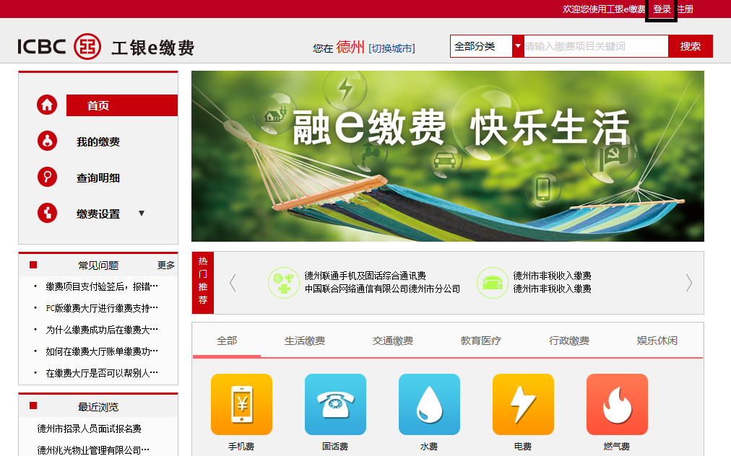

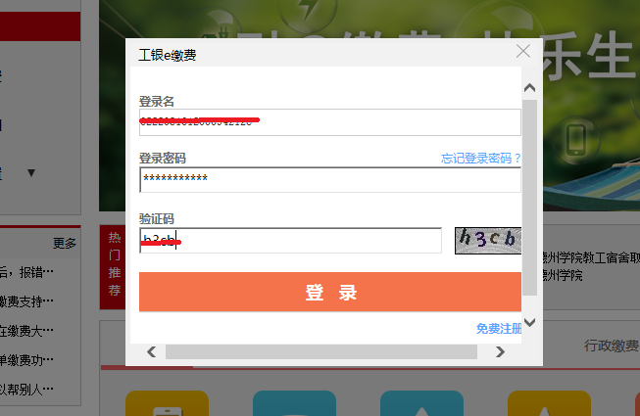
依次选择“学杂费”--“考试报名费”--“德州市招录人员面试报名费”，点击“立即缴费”，输入身份证号，点击“查询”，核对缴费信息点击缴费，支持工行借记卡、贷记卡，网银支付和工银e支付，验签后缴费成功。
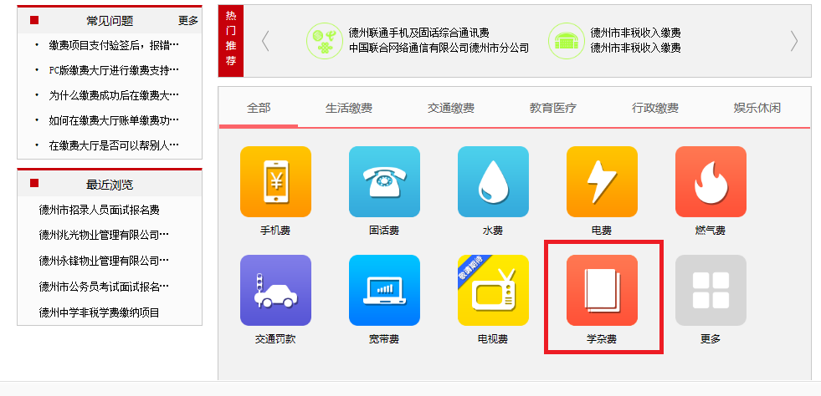

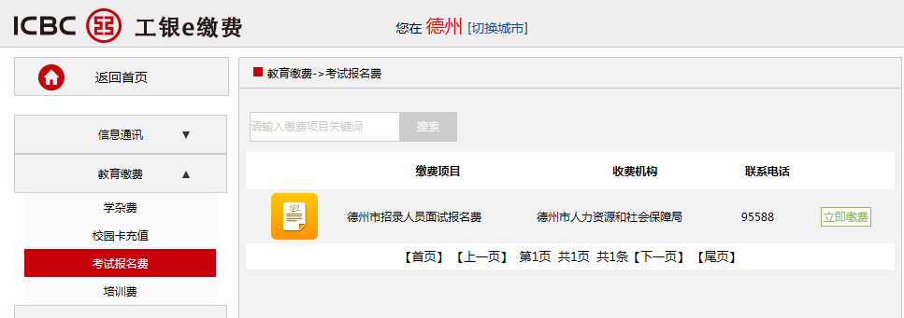

方法三：通过手机登陆工商银行手机银行，依次选择“e缴费”-“更多”-“考试报名费”-“德州市招录人员面试报名费”，输入身份证号，点击下一步，核对缴费信息选择支付方式和支付账户，验签后即可缴费成功。
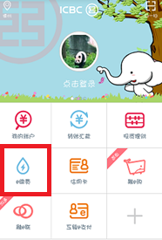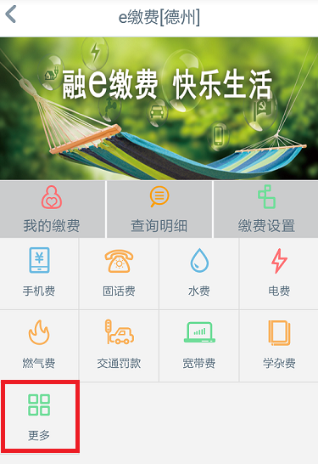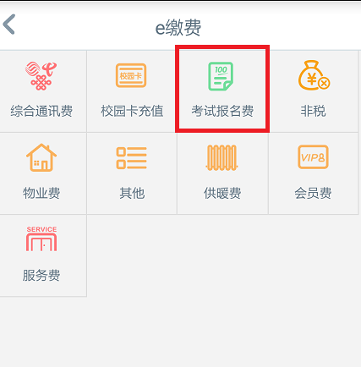
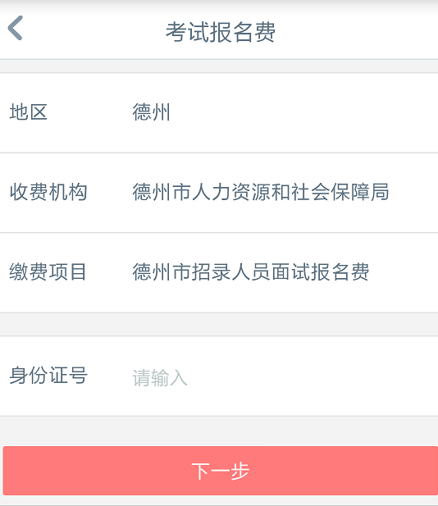
缴费成功后，系统会显示“缴费成功”，考生可截屏或拍照留作凭证。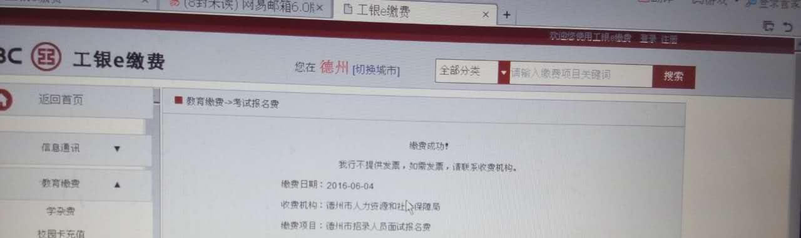
如有技术疑问，可联系市人社局财务科，电话0534-2687228。需开具发票的考生，可携带身份证、缴费凭据到市人社局财务科（行政综合楼9023房间）开具缴费发票。政策咨询电话0534-2687129。

